**Лабораторна робота №4. Розробка програм, що розгалуджуються**

1. Вимоги
   1. Розробник

* Бельчинська Катерина Юріївна
* студентка групи КІТ-320
* 29-oct-2020
  1. Індивідуальне завдання

Дано три числа k, m, n. Змінити значення змінних таким чином, щоб виконувалась умова k>m>n.

1. Опис роботи

Код програми:

|  |
| --- |
| int main() { |
|  |  |
|  | int k = 2; |
|  | int m = 1; |
|  | int n = 3; |
|  |  |
|  | int temp; |
|  |  |
|  | if (k > n) { |
|  | temp = k; |
|  | k = n; |
|  | n = temp; |
|  | } |
|  | if (k > m) { |
|  | temp = k; |
|  | k = m; |
|  | m = temp; |
|  | } |
|  | if (m > n) { |
|  | temp = m; |
|  | m = n; |
|  | n = temp; |
|  | } |
|  |  |
|  | return 0; |
|  | } |

Компіляція проекту:

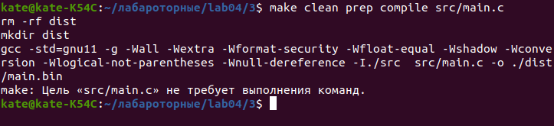

Відлагодження програми за допомогою nemiver:

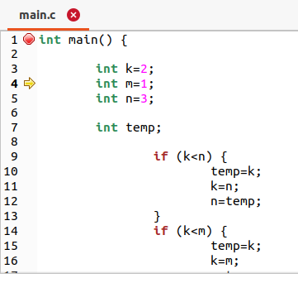

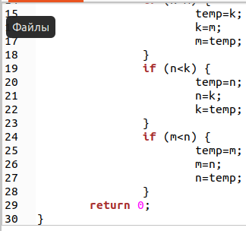

1. Варіанти використання

Програму доцільно використовувати для порівняння трьох величин та розташування їх у порядку від більшого к меншому.

Висновок

Отже, в ході роботи ми переставили значення змінних таким чином, щоб виконувалась умова k>m>n.

1. Загальне завдання

1

#define PI 3.14

#define R 3

int main() {

int F;

char str1 = 'L';

char str2 = 'S';

char str3 = 'V';

int result;

switch(F) {

case 'L':

result = 2 * PI * R;

break;

case 'S':

result = PI * R * R;

break;

case 'V':

result = 4 / 3 * (PI * R * R * R);

break;

}

return 0;

}

2

#define X 123.656

int main() {

int num1 = X * 1000 / 1000;

int x = X * 1000;

int num2 = x % 1000;

float division;

division = (float) num2 / (float) num1;

int x1 = division * (float) 100;

float result = (float) x1 / 100;

return 0;

}

4

#define X 1

int main() {

int y = 0;

if (X <= -1) {

y = -1 / X;

}

else if (X > -1 && X <= 1) {

y = X * X;

}

else if (X > 1) {

y = 1;

}

return 0;

}

5

#define X -2

int main() {

int y = 0;

if (X < -1) {

y = -1 * X - 1;

}

else if (X == -1) {

y = 0;

}

else if (X != 0) {

y = 1;

}

else if (X == 1) {

y = 0;

}

else if (X > 1) {

y = X - 1;

}

return 0;

}